Name: |  | ______/80 P.
Klasse:

Kompetenzorientierte
schriftliche Reife- und Diplomprüfung

AHS

4. Mai 2015

Russisch
(B1)

Schreiben

Erstellt vom Verband der Russischlehrerinnen und Russischlehrer Österreichs
Hinweise zum Beantworten der Fragen

Sehr geehrte Kandidatin, sehr geehrter Kandidat!

Dieses Aufgabenheft enthält zwei Aufgaben. Bitte bearbeiten Sie beide Aufgaben. Beachten Sie die Vorgaben der jeweiligen Aufgabenstellung.
Die Aufgaben sind unabhängig voneinander bearbeitbar.
Verwenden Sie für Ihre Arbeit einen schwarzen oder blauen Stift.
Verwenden Sie ausschließlich die Ihnen zur Verfügung gestellten Blätter. In die Beurteilung wird alleseinbezogen, was auf den Blättern steht und nicht durchgestrichen ist. Streichen Sie Notizen auf den Blättern durch.
Bei Computereinsatz ist die Vorlage in das Textverarbeitungsprogramm zu übertragen.
Schreiben Sie auf jedes Blatt Ihren Namen und fortlaufend die Seitenzahl. Falls Sie mit dem Computer arbeiten, richten Sie vor Beginn eine Kopfzeile ein, in der Ihr Namen und die Seitenzahl stehen.
Zählen Sie nach jeder Aufgabe die Wörter Ihres Textes und schreiben Sie die Anzahl unter den von Ihnen verfassten Text.
Die Verwendung eines Wörterbuchs ist erlaubt.

Ihre Arbeit wird nach den folgenden Kriterien beurteilt:
- Erfüllung der Aufgabenstellung
- Aufbau und Layout
- Spektrum sprachlicher Mittel
- Sprachrichtigkeit

Viel Erfolg!

1 | 40 P.

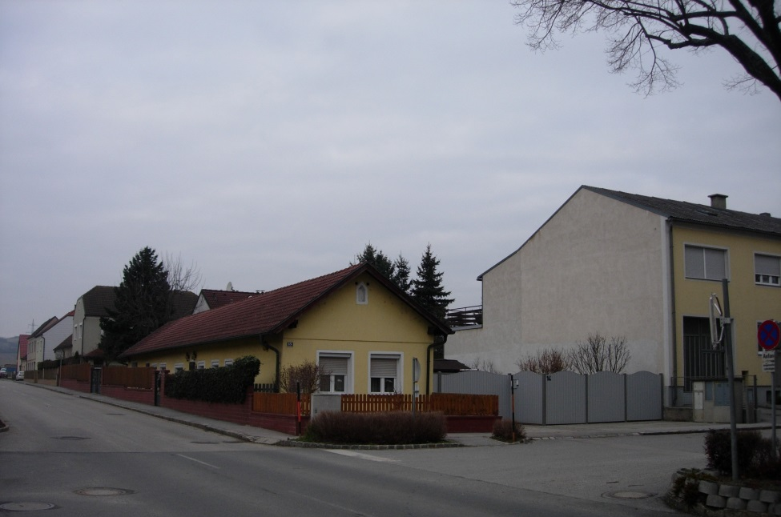

Ваши родители хотят купить дом в деревне. Вы ищете в Интернете мнения людей на эту тему. Напишите блог, в котором

- опишите Ваше место жительства;

- сравните жизнь в городе и в деревне;

- расскажите, где бы Вы хотели жить через 10-15 лет.

Придумайте заголовок к блогу. Объём Вашего текста – 170 слов.

2 | 40 P.

Российская школьная газета создала рубрику на тему «Свободное время молодёжи». Автор лучшей заметки получит ценный приз. Вы решили послать свою заметку в редакцию.

В своей заметке Вы должны:

- описать, как Вы и Ваши друзья проводите свободное время;

- рассказать, что Вы делали в прошлые выходные;

- привести примеры, как молодые люди из России могут провести
уик-энд в Вашем городе или в Вашей деревне.

Придумайте заголовок к заметке. Напишите заметку объёмом 180 слов.

